Obliczenia komputerowe
Michał Kołodziej

Reprezentacja liczb w środowisku komputerowym oraz błędy numeryczne

Reprezentacja liczb w środowisku komputerowym

Liczby całkowite skończonej wielkości

Liczby rzeczywiste skończonej dokładności

Błędy skończonej dokładności oraz akcji operatorów

Liczb całkowitych

Dla dodawania

Dla mnożenia

Liczb rzeczywistych

Dla dodawania

Dla mnożenia

Rozwiązywanie układów równań liniowych

Jak zapisujemy operacje na równaniach, macierze

Jak zachowują się równania liniowe, dwie funkcje liniowe

Jak zachowują się układy równań liniowych

Algorytm Gaussa, odwrotność macierzy, macierz trójkątna

Równania i układy równań nieliniowych
Do czego potrzebne jest nam rozwiązywanie równań i układów równań funkcji nieliniowych?
Z równaniami spotykamy się wszędzie. W Elektronice w stanie ustalonym! (stan ustalony to stan w którym wszystkie pochodne po jakimś czasie przyjmą wartość zero 0) relacje pomiędzy prądami i napięciami w dowolnym miejscu obwodu będą równaniami funkcji (w prostych przypadkach liniowych, w bardziej technicznych nieliniowymi).
(W problemach dynamicznych w Elektronice, koniecznym i pełnym opisem układu elektrycznego będą równania różniczkowe zwyczajne i ich układy.)

Co rozumiemy przez równanie?
Przez równanie rozumiemy równość dwóch funkcji zależnych od jednego parametru. Funkcja to przyporządkowanie jednego zbioru na drugi gdzie możemy przetestować to przyporządkowanie punktowo. Przyporządkowanie ma mieć jeden stopień swobody, ale może być różnie opisane, np.:
,
.
(Każdy z tych opisów jest tak samo doby i tyle samo z niego wynika informacji!, aczkolwiek może być mniej lub bardziej wygodny dla takich czy innych manipulacji matematycznych.
Powyższe funkcje są zapisane w postaciach odpowiednio: algebraicznej, iloczynowej, jako sumy przyrostów od 0, tablicowej.
Możliwe są też inne zapisy (fromy) np. w postaci szeregu furiera (bazą / odniesieniami są funkcje sin(nx) i cos(nx) dla n z liczb naturalnych), po transformacji Furier’a (bazą / odniesieniami są funkcje sin(rx) i cos(rx) dla r z liczb rzeczywistych), po transformacji Laplace’a (bazą / odniesieniami są funkcje wykładnicze), szeregów rekurencyjnych, i innych.
Ważne jest to, że te wszystkie postacie to precyzyjne (choć inne) opisy tego samego przedmiotu.)
Równanie wtedy było by:

Rozwiązaniem równania z jednym parametrem swobody jest zbiór wszystkich punktów x dla których spełniony jest warunek że funkcje f i g przyjmują dla tych punktów te same wartości.

Jak obliczyć część wspólną zbiorów?
Zbiór 1 to obraz jakiejś zadanej funkcji f(x), zbiór 2 to obraz innej zadanej funkcji g(x). Na przykład: oraz .
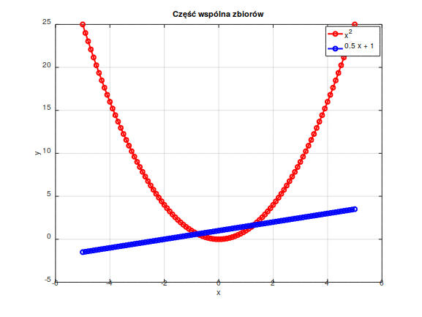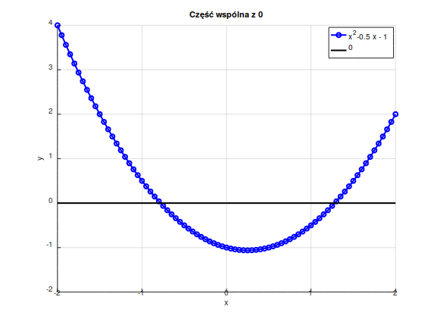

Manipulacja algebraiczna

Ale co jak nie znamy wzorów na odwrotności? np.:

Wiadomo, że rozwiązanie jest, ale również wiadomo, że nie ma wzorów w postaci algebraicznej do wyznaczania miejsc zerowych (/odwrotności) wielomianów stopnia 4 bądź wyższych.
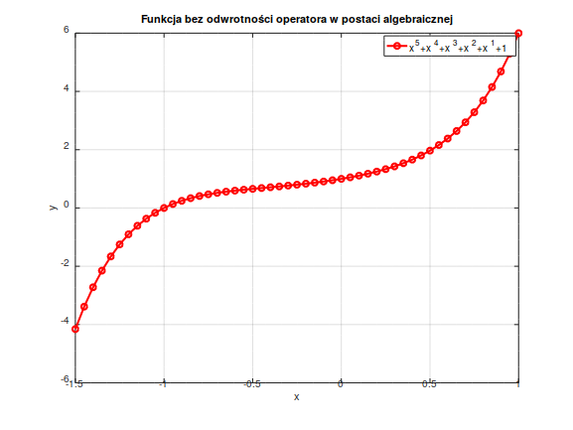
I co z tego wynika? Czy naprawdę nie istnieje odwrotność operatora wielomianowego 4 stopnia, skoro wiadomo, że jest rozwiązanie, i jak ono generalnie wygląda? Oczywiście istnieje, ale wzór musiałby również korzystać z funkcji nieelementarnych i niealgebraicznych. Więc czy można by rozwiązać ten problem algebraicznie, odpowiedź brzmi, że oczywiście, że tak, nie było by w tym błędu logicznego, jednak zazwyczaj tak się nie robi.
(Zazwyczaj ale nie zawsze, przykładem mogą byś funkcje Bessel’a).

Graficzne punkty przecięcia się wykresów. Metoda powiększenia
Nie ważne jaki funkcja ma wzór, ważne że możemy ją wykreślać w dowolnym powiększeniu, z dowolną dokładnością. Procedura jest oczywista: od ogółu do szczegółu, jak wyznaczymy region przecinania się wykresów, to powiększamy, i powtarzamy procedurę.
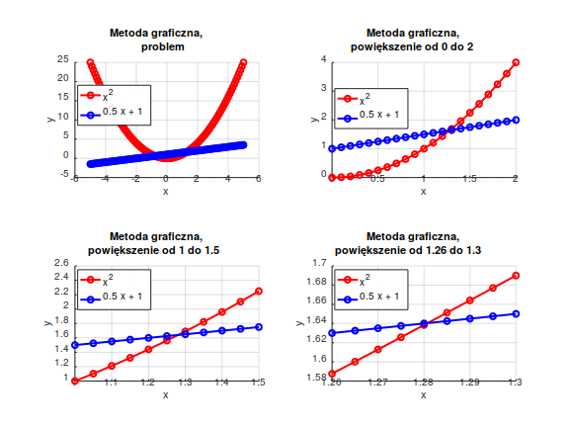
(ale co gdyby funkcji nie można zobrazować „w całości”, np. funkcję zależną od 4 parametrów?)

Logicznie
Punkty wspólne dwóch wykresów (zbiorów) możemy znaleźć posługując się pewnym założeniem i wynikającą z niego logiką. Jeśli przyjmiemy, że wykresy są ciągłe to wynika z tego, że jeżeli wybierzemy dwa punkty wykresu, to wykres odwiedzi wszystkie wartości pomiędzy z osobna:
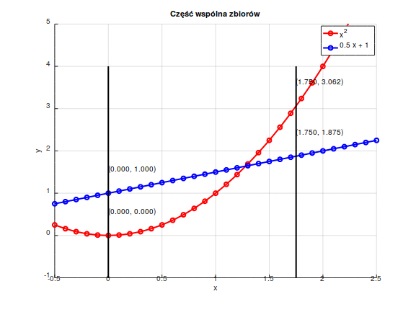
Np. załóżmy że wykres jest ciągły oraz przebiega przez punkty (1,2) oraz (3,4) to oznacza że koniecznie wykres przejdzie przez punkty o wartościach (współrzędnych) (1-3, 2-4).
(Dowolny punkt ale o postaci (1-3, 2-4) zawsze będzie można znaleźć na krzywej łączącej (1,2) z (3,4).)

Trochę innym problemem ale dokładnie z tym samym rozwiązaniem będzie problem przecięcia się dwóch wykresów z których jeden będzie osią X. Wtedy rozwiązaniem naszego problemu będą miejsca zerowe.
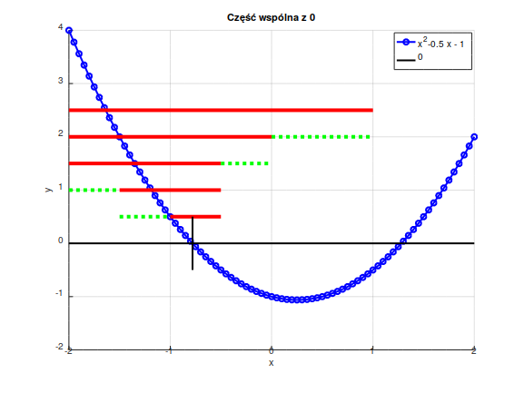
Kiedy ciągły wykres na zadanym przedziale ma miejsca zerowe? => Oczywiście wtedy gdy wykres na końcach przedziału przybiera różne znaki. Jeżeli tak jest to co dalej? Oczywiście szukamy mniejszego przedziału ale z takimi własnościami. Czy zawsze możemy znaleźć taki przedział? Odpowiedź brzmi tak, ponieważ każdy przedział możemy podzielić na dwa przedziały (dowolnie), wtedy jeden z tych nowych przedziałów będzie miał taką własność, albo punkt podziału będzie miejscem zerowym.
Uwaga: większość algorytmów numerycznych rozwiązywania równań nieliniowych działa na tej zasadzie (usprawnienia polegają na optymalnie lepszym punkcie podziału przedziału w związku z przyjętymi dodatkowymi własnościami funkcji, np. że lokalnie funkcja będzie hiperbolą etc.).
Zwróćmy jednak uwagę na kilka spraw:
- Co gdy badany przedział na końcach ma te same znaki? (Należy wtedy znać skalę szczegółowości problemu i przeszukać przedział liniowo, co jest podmiotem następnego pytania.)
- Jakie własności musi mieć funkcja, żeby skanowanie przedziału od lewej do prawej mogło wychwycić przedział z końcami o różnych znakach (zakładając że jest miejsce zerowe)?
- Jak wybrać punkt podziału? (Mamy tu dowolność, jednak wybór będzie wpływał na szybkość zbieżności metody. Strategią optymalną dla jedynie założenia ciągłości funkcji będzie oczywiście środek przedziału.)
- Czy ta metoda pomija miejsca zerowe? (Gwarantowane jest że metoda znajdzie miejsce zerowe, ale tych miejsc może być więcej.)
- Jeśli jest kilka miejsc zerowych w przedziale, które zostanie znalezione, od czego jest to uzależnione? (Od doboru pierwszego i późniejszych przedziałów.)

Potrzeba minimalnej wiedzy: ciągłość, różniczkowalność, przedziałowość
Jeżeli nic nie wiemy o badanej funkcji (nie jesteśmy w żaden sposób jej oszacować) to jedynym algorytmem jest przeglądnięcie wszystkich punktów funkcji co jest nie możliwe. Właściwie dla każdego problemu inżynieryjnego należy przyjąć, że:
- Podstawowym założeniem jest że funkcja jest ciągła (przynajmniej przedziałowo).
- Kolejnym założeniem jest, że funkcja nie zmienia się zbyt szybko, czyli wartości sąsiadujących punktów są podobne (przynajmniej przedziałowo).
- Kolejnym jest skala funkcji (problemu) i przedział zainteresowania.
Należy dobrze rozumieć te założenia w kontekście konkretnego problemu, w przeciwnym wypadku stosowanie metod numerycznych nie ma sensu.

Dokładne szukanie zera gdy „wiemy” gdzie jest zero, metody czasem zbieżne (ale szybciej)
Założenie przyjęte dla tych metod jest następujące:
Funkcja w „szerszym” otoczeniu badanego punktu wygląda tak samo jak w tym punkcie.
Jest to dosyć optymistyczne, ale pamiętajmy, że optymizm jest dobry! Dodatkowo optymizm na komputerze dużo nie kosztuje, a zyskać można wiele.

Metoda Siecznych
W metodzie siecznych, ustalamy dwa punkty początkowe na krzywej, i zakładamy, że funkcja będzie miała przebieg bardzo podobny do prostej łączącej te punkty. Wtedy miejscem zerowym badanej funkcji byłby punkt bardzo blisko punktu w którym prosta ma miejsce zerowe. Przyjmujemy więc, że nowym oszacowaniem miejsca zerowego jest właśnie ten punkt. Mając nowy punkt oraz poprzedni procedurę powtarzamy.
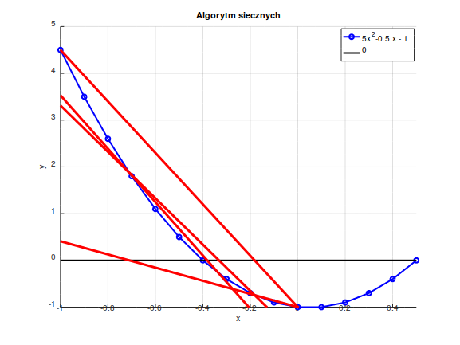
Pamiętajmy jednak, że jeżeli kształt badanej funkcji w obrębie siecznej będzie „znacząco” inny od liniowego, procedura może nie znaleźć rozwiązania.
Procedurę tą można łatwo zapisać algebraicznie. Krok wstępny to wyznaczenie stosunku przyrostów dla pierwszej siecznej, jest to:

i znajdujemy się w x_{teraz}, (y_{teraz}=f(x_{teraz})) to jeśli chcemy zaktualizować przybliżenie to powinniśmy się przesunąć o Δx, wtedy dla przybliżenia liniowego jesteśmy w punkcie (x_{teraz}+Δx, y_{teraz} = 0) możemy to łatwo zrobić, mnożąc odwrotność stosunku przyrostów przez Δy = f(x_{teraz}):

x_{nowe} będzie miało wartość:

Metoda Newtona
Procedura metody Newtona jest identyczna do procedury siecznych, z tym że sieczne zastępujemy stycznymi. Metoda ta zakłada, że badana funkcja w otoczeniu zadanego punktu w paraktyce zachowuje się jak pierwsze dwa wyrazy rozwinięcia tej funkcji w szereg Taylora.
Procedura w wersji geometrycznej wygląda następująco: po wyborze punktu startowego, rysujemy styczną do badanej krzywej w tym punkcie, miejsce przecięcia się stycznej z osią X to współrzędna x-owa „lepszego” przybliżenia, współrzędna y-owa to wartość badanej funkcji dla nowego x, mamy w ten sposób nowy punkt. Powtarzamy procedurę względem nowego punktu. Proszę to sobie zobrazować na własnym przykładzie.
Procedurę tą można również łatwo zapisać algebraicznie:

W przypadku metody Newtona pamiętajmy również, że w zależności z jakiego punktu zaczniemy, może się okazać, że na przykład styczne będą wybierały na osi X punkty które będą tworzyły cykl, i wtedy niezależnie od liczby iteracji, nie uda się zbliżyć do rozwiązania. Oczywistym jest też, że gdy wartość pochodnej w mianowniku będzie zbliżała się do zera, albo będzie zerem, algorytm nie da wyniku.

Jak ująć matematycznie, że coś się „mało” zmienia?
Pytanie jest podchwytliwe, właściwie chodzi o to, że coś nie zmienia się mało tylko cały czas podobnie. Typowo zapisujemy to tak, że cała! badana funkcja ma wzór taki jak rozwinięcie tej funkcji w szereg Taylor’a w jakimś zadanym punkcie.
Niektóre funkcje mają taką własność (np. funkcja wykładnicza, której jedna z definicji jest szeregiem Taylor’a dla punktu 0), inne nie.
Twierdzenie Taylora mówi, że wartości funkcji tylko w otoczeniu punktu są idealnie równe rozwinięciu w szereg Taylora. Pamiętajmy jednak, że otoczenie jest wielkością niemierzalną w takim sensie, żeby można je przyporządkować jakiemukolwiek mierzalnemu odcinkowi.

Jak czasami znaleźć część wspólną zbiorów wielowymiarowych? (Układy równań nieliniowych)
W przypadku efektywnego (relatywnie szybkiego) obliczania miejsc zerowych układów równań nieliniowych optymizm jest wymagany. Algorytmy oparte o metodę przedziałową dla układów równań nieliniowych istnieją, ale są dużo bardziej skomplikowane (matematycznie i koncepcyjnie), wymagają też dużej mocy obliczeniowej i dlatego nie będą tutaj prezentowane.

Jak wygląda geometrycznie układ równań nieliniowych?
Czym jest zbiór (x₁, x₂) spełniający warunek f₁(x₁, x₂) = 0 i f₂(x₁, x₂) = 0 ? Przyjrzyjmy się składnikom:
- f₁ : (x₁, x₂) → R, <= to reprezentuje płaszczyznę.
- f₂ : (x₁, x₂) → R <= to również reprezentuje płaszczyznę.
- f₁(x₁, x₂) = 0 <= to reprezentuje przecięcie się płaszczyzny f₁ z płaszczyzna 0_{X1X2} (krzywą, w przypadku funkcji liniowych przecięcie będzie prostą).
- f₂(x₁, x₂) = 0 <= to reprezentuje przecięcie się płaszczyzny f₁ z płaszczyzna 0_{X1X2} (krzywą, w przypadku funkcji liniowych przecięcie będzie prostą).
- f₁(x₁, x₂) = 0 i f₂(x₁, x₂) = 0 <= to reprezentuje przecięcie się krzywych (prostych w przypadku funkcji liniowych) na płaszczyźnie 0_{X1X2} .

Metoda Newtona-Raphsona
Metodą pozwalającą lokalnie rozwiązać układ równań nieliniowych jest metoda Newtona-Raphsona. Polega ona na optymistycznym założeniu, że badany układ równań wygląda globalnie tak jak układ równań liniowych.
Zapisując układ równań nieliniowych w postaci macierzowej:

Traktujemy ten układ w badanym punkcie jako układ równań linowych stosując twierdzenie Taylora (pamiętajmy że pochodna to współczynniki nachylenia)

Nowe położenie punktu rozwiązującego układ przybliżamy rozwiązaniem układu liniowego, szukamy takiego x żeby A(x - x_{teraz}) + b = 0, czyli:

W przypadku dwóch zmiennych pochodna wektorowa, będzie macierzą 2x2 nazywaną Jakobianem

Odwrotną pochodną będzie odwrotność macierzy. (Do obliczenia odwrotności macierzy możemy użyć algorytmu Gauss’a).

Kiedy przestać?
Podane wcześniej algorytmy w każdej iteracji próbują znaleźć miejsce zerowe równania albo układu równań. Jak ocenić czy algorytm poprawia rozwiązanie? Jak ocenić czy rozwiązanie jest dostatecznie dokładne?
Stosuje się najczęściej porównanie względne, jeżeli zmiana względna oszacowań zera jest mała to przestajemy, algebraicznie:

Co z tego wiedzieć, co umieć?
Wiedza:
- Jakie są reprezentacje przyporządkowania zbiorów.
- Jaką metodą co można uzyskać.
Umiejętności podstawowe:
- Konsekwentnie wyznaczyć graficznie rozwiązanie problemu metodami:
  - Przedziałów.
  - Siecznych.
  - Newtona.
  - Newtona-Ramphsona.
- Z komentarzem o zbieżności i globalności rozwiązania.
Umiejętności techniczne (ćwiczenia/laboratoria):
- Powiązanie geometrii algorytmów Przedziałów, Siecznych, Newtona, Newtona-Ramphsona z zapisem algebraicznym.
- Zastosowanie algorytmów w środowisku Matlab/Octave.
- Opisanie/interpretacja/napisanie kodu źródłowego dla algorytmów Przedziałów, Siecznych, Newtona, Newtona-Ramphsona.

Przykładowa implementacja algorytmów w Matlab/Octave
Przykład dla metody siecznych:

f = @(x) 5.*x.^2; %%%% Definicja funkcji anonimowej
g = @(x) x.*0.5 + 1; %%%% Definicja funkcji anonimowej
h = @(x) f(x) - g(x);%%%% Definicja funkcji anonimowej
zero = @(x) x.*0;
x = -1:0.1:0.5;

x_prev = -1;
x_curr = 0
nextSecantGuess = @(f, x_curr, x_prev) x_curr - (f(x_curr)*(x_curr - x_prev)/(f(x_curr) - f(x_prev)));
next = @(x_curr, x_prev) nextSecantGuess(h, x_curr, x_prev);
secant = @(f, x_curr, x_prev, x) (f(x_curr) .- f(x_prev))/(x_curr .- x_prev).*(x.-x_prev) .+ f(x_prev);

figure; %%%% nowe okno na wykresy
hold "on"; %%%% operacje na wykresie nie będą tworzyły nowych okien
plot(x,h(x), "-ob;5x^2-0.5 x - 1;", 'LineWidth', 2); %%% wyrysowanie wektorów x i f(x) - g(x)
plot(x,zero(x), "-k;0;", 'LineWidth', 2); %%% wyrysowanie x-> 0
xlabel("x"); %%% nazwa osi x ma być x
ylabel("y"); %%% nazwa osi y ma być y
title("Algorytm siecznych"); %%% ustawienie tytułu wykresu
grid "on"; %%% wyświetlenie siatki
ylim([-1, 5]);
xlim([-1, 0.5]);

plot(x,secant(h, x_curr, x_prev, x),"linestyle", "-", "color", "r", "linewidth", 3);

x_news = next(x_curr, x_prev);
x_prev = x_curr;
x_curr = x_news
plot(x,secant(h, x_curr, x_prev, x),"linestyle", "-", "color", "r", "linewidth", 3);

x_news = next(x_curr, x_prev);
x_prev = x_curr;
x_curr = x_news
plot(x,secant(h, x_curr, x_prev, x),"linestyle", "-", "color", "r", "linewidth", 3);

x_news = next(x_curr, x_prev);
x_prev = x_curr;
x_curr = x_news
plot(x,secant(h, x_curr, x_prev, x),"linestyle", "-", "color", "r", "linewidth", 3);

print -dsvg SecantGeometry.svg; %%% zapisanie okna do pliku

Różniczkowanie i całkowanie

Różniczkowanie jako proces
Pochodna w punkcie x₀, może być rozumiana jako proces:

Np:

Różniczka w punkcie x₀:

Różniczkowanie jako stosunek mikroprzyrostów

Pochodna:

Absolutnie dokładna zmiana wartości funkcji f względem mikroprzyrostu dx:

W powyższych równaniach dx traktujemy jako wartość ze świata liczb nieskończenie małych. Świat liczb rzeczywistych jest kompletnie oddzielnym od świata liczb nieskończenia małych. Funkcja st obcina parę liczb (liczba rzeczywista, liczba nieskończenie mała) do wartości (liczba rzeczywista).
Jak mikroprzyrost (liczba ze świata liczb nieskończenie małych) funkcji wiąże się z pochodną?:

Mikroprzyrost funkcji w punkcie x₀ jest równy:
- pochodnej tej funkcji dla x₀ : (f’(x)(x₀)) (liczba ze świata liczb rzeczywistych)
- razy mikroprzyrost argumentu dla x₀ : dx (x₀) (liczba ze świata liczb nieskończenie małych)
To oznacza przyrost przybliżenia liniowego funkcji f dla x₀ , ale do tego należy dodać:
- mikroprzyrost argumentu dla x₀ : dx (x₀) (liczba ze świata liczb nieskończenie małych) razy
- pewną wartość ze świata liczb nieskończenie małych.
Ta część oznacza liczbę ze świata liczb nieskończenie małych dla świata liczb nieskończenie małych. Innymi słowy liczbę rzeczywistą x, f(x) widzimy gołym okiem, liczby dx, df możemy zobaczyć tylko za pomocą mikroskopu, natomiast liczby dx², df² możemy zobaczyć patrząc mikroskopem w mikroskop.
Powyższy wzór jest równoważny ze wzorem Taylora (przyrost funkcji dla argumentu x₀ w świecie liczb rzeczywistych o otoczeniu x₀ jest równy pierwszej pochodnej, następne pochodne nie wpływają w mikrootoczeniu w sposób mierzalny na ten przyrost).
Wniosek z tego taki, że stosując konstrukcje liczb nieskończenie małych, w matematyce gdzie każdą liczbę rzeczywistą możemy dowolnie powiększyć, znaleźliśmy jak gdyby kres tych powiększeń (zauważmy jak gdyby sprzeczność, jednak nie jest to sprzeczne). Czyli możemy bardzo precyzyjnie mówić o przyrostach.
Dlaczego to takie ważne? Bo każdą funkcję (kształt geometryczny) możemy przedstawić jako sumę przyrostów. Łatwiej też nieraz mówić nie jakie coś jest, ale czym się różni. Możemy teraz precyzyjnie komunikować takie konstrukcje myślowe.
Zwróćmy jeszcze uwagę od czego zależy różniczka/pochodna i co jest jej rezultatem:
- różniczka w punkcie (x₀ = 5) jest liczbą rzeczywistą pomnożoną przez wartość ze świata liczb nieskończenie małych np.: d(5x) (x₀) = 5dx (x₀) = 5x₀ dx = 25 dx,
- pochodna dla (x₀ = 5) jest liczbą rzeczywistą (wynikającą z procesu dowolnego powiększenia lub równoważnie jako stosunk wartości ze świata liczb nieskończenie małych) np.: d(5x)/d(x) (x₀) = 5 d(x)/d(x) (x₀) = 5 (x₀) = 5,
- różniczka i pochodna dla (x₀ = 5) zależą od tego argumentu oraz właściwie wszystkich innych argumentów (bo na przykład wyobraźmy sobie idealnie gładką funkcję oraz że nie mamy podanego przepisu algebraicznego na wzór tej funkcji, ale możemy przeczytać z nieskończenie wielkiej tablicy każdą jej wartość, to za pomocą aproksymacji z nieskończonej liczby punktów można by otrzymać idealny przepis na tą funkcję). Teoretycznie potrzebne są dowolne wartości w „bliskim” otoczeniu argumentu x₀ dla dowolnych „bliskich” ustalonych liczb rzeczywistych, czyli też nieskończenie wiele, więc jeśli jest to dostępne dla „bliskich” to praktycznie będzie dostępne dla wszystkich. (Aczkolwiek wiadomo, że dla funkcji opisanej algebraicznie w przedziałach istotny będzie wzór algebraiczny dla przedziału w którym znajdzie się argument x₀. Dla funkcji stałej albo liniowej pochodne również nie będą zależały od mikroprzyrostów, przyrostów czy argumentu x₀.)

Poniżej przedstawiono schematy reprezentacji liczb nieskończenie małych, oraz funkcji wyciągającej liczbę rzeczywistą z takich schematów.

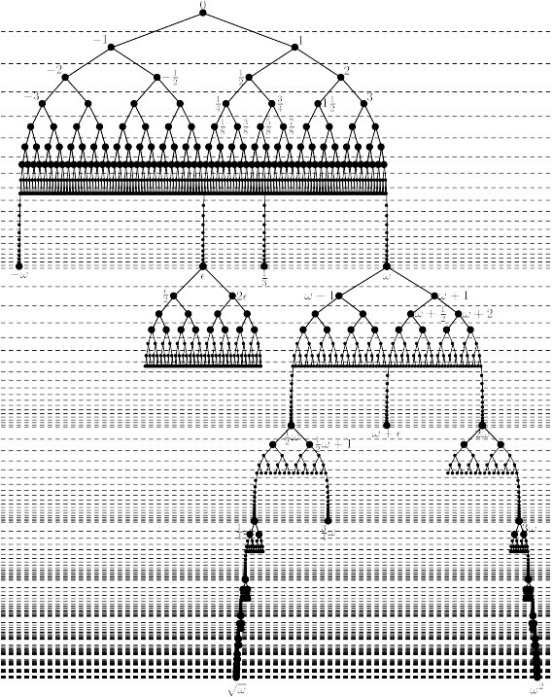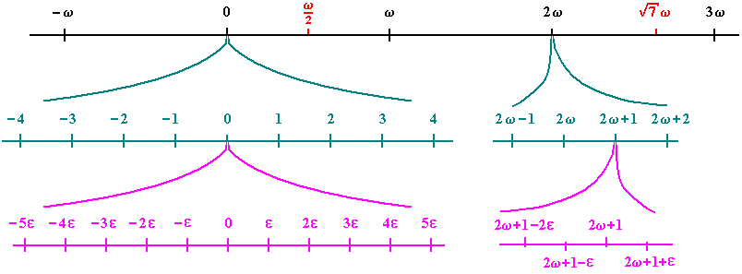
Liczby rzeczywiste, nieskończenie wielkie, nieskończenie małe, etc. w ujęciu surrealnym z góry i hiperrealnym z dołu.
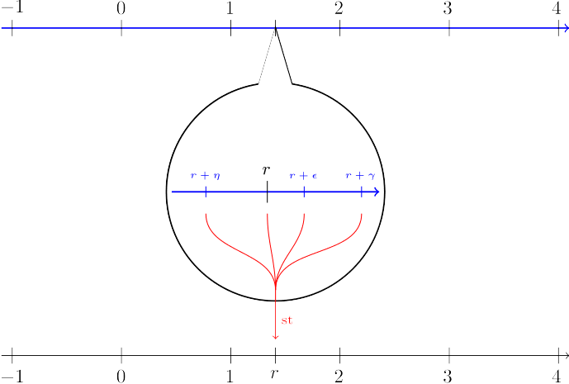
Działanie funkcji st(…).

Różnica biegnąca i centralna
Należy zwrócić uwagę, że reprezentując funkcję na komputerze jako zbiór punktów, analizując tylko dwa sąsiednie punkty x i x+h, obliczony przyrost może znacznie odbiegać od rzeczywistego ze względu na skończoną dokładność reprezentacji liczby na komputerze.
Dochodzi tu do konfliktu:
- z punktu widzenia matematyki im bliżej dwa punkty tym bardziej ich różnica zbliża się do wartości pochodnej
- z punktu widzenia komputera, im dwie liczby mają bliższe wartości tym trudniej je rozróżnić między sobą
Możemy więc wywnioskować przybliżenie pochodnej w punkcie z kilku punktów (więcej niż 2), posługując się na przykład wzorami ekstrapolacyjnymi albo aproksymując punkty i licząc pochodną aproksymacji, wtedy wykorzystanie tak policzonej pochodnej zwróci się w algorytmach mocno uzależnionych od dokładnej wartości pochodnej, takim na przykład jak algorytm Newtona szukania zer funkcji. Natomiast w przypadku całkowania funkcji po gęstej siatce punktów nie będzie miało to specjalnie znaczenia, ponieważ nawet niedokładne pochodne będą mnożone przez małe przyrosty.
Zagadnienie dobrania logicznego algorytmu liczącego pochodne jest na tyle specyficzne, że w Matlab’ie nie ma gotowej procedury. Na pytanie jak policzyć pochodne, właściwą odpowiedzią wydaje się tylko odpowiedź, to zależy co dalej chcesz zrobić z tymi pochodnymi.

Różnica biegnąca (interesuje nas przyszłość)

W matematyce najczęściej interesuje nas właśnie taka różnica, ponieważ zazwyczaj próbujemy wydedukować przyszłość. Bardzo często posługujemy się właśnie tym najprostszym schematem w obliczeniach numerycznych. Zbieżność O(n).
Matlab funkcja diff .

Różnica wsteczna (interesuje nas przeszłość)
Często się podaje, rzadziej używa. Zbieżność O(n).

Różnica centralna (interesuje nas dokładność)
Jeśli potrzebna większa dokładność można się posłużyć różnicą centralną:

Ma ona zbieżność rzędu O(n²) (podczas gdy różnica biegnąca i wsteczna O(n)!!).
Matlab funkcja grad (zastosowanej do tablicy liczb).

Ekstrapolacja Richardson’a
Metoda ta pozwala wyznaczać pochodną na podstawie dowolnie wielu sąsiednich punktów.
Pomysł polega na tym, żeby pochodną przedstawić jako średnią ważoną różnych przyrostów, np.:

Ale jak dobrać te wagi żeby było jak najlepiej? Na to pytanie odpowiada algorytm Richardson’a.

Algebraiczna manipulacja wzoru Taylor’a
Zacznijmy od wyrażenia wiązeku przyrostu funkcji o wartość h z pochodną funkcji. Związek ten opisuje twierdzenie Taylor’a:

Odejmując jedno równanie od drugiego i przenosząc f’(x) na lewą stronę oraz dzieląc przez h otrzymujemy:

Przyjmując teraz nazwy dla różnicy:

Oraz dla współczynników potęg h:

Równanie na pochodną miało by postać według nowych oznaczeń:

Ale zauważmy, że pochodną możemy również wyrazić dla przyrostu h/2:

Wykorzystując symetrię pomiędzy tymi równaniami możemy je odjąć od siebie po przemnożeniu drugiego przez 4:

Co po podzieleniu przez 3 daje:

I teraz znowu wprowadzimy oznaczenie dla różnicy:

Mamy więc kolejny równoważny wzór na pochodną:

Zauważmy teraz że dopełnienie przyrostu Δ₂(x, h) jest rzedu h⁴ i wyższe (wyrażenie w nawiasach kwadratowych). Procedurę możemy powtarzać, a każdy jej krok będzie zmniejszał niedopasowanie mnożąc je przez h².

Wzory ekstrapolacyjne Richardson’a na pochodną
Podsumowując:

A po rozwinięciu:

Ogólnie:

(wzór bierze się z algorytmu odejmowania pochodnych, zauważmy że przy każdym kroku współczynniki przy potęgach h przesuwają się z 4 na 16, z 16 na 64, itd.)
Gdzie niedopasowanie jest rzędu:
.

Różniczkowanie symboliczne
Mając do dyspozycji wzór funkcji, zazwyczaj możemy podać wzór na pochodną tej funkcji. Jednakże proces ten może zostać zalgorytmizowany. Matlab posiada takie algorytmy, np.:
>> syms x;
>> f=x^3;
>> f1=diff(f)
f1=
3*x^2
>>

Całkowanie Riemann’a
Problem jest następujący, należy policzyć pole pod krzywą w przedziale:

Czyli całkę rozumiemy jako nieskończoną sumę pól prostokątów.
Całka funkcji (f) jest związana z antypochodną tej funkcji (F) twierdzeniem Green’a:

Metody numeryczne zazwyczaj nie zajmują się obliczaniem antypochodnej ponieważ jest to obiekt algebraiczny. W szczególnym przypadku gdy F(0) = 0 (albo F(a) = 0) możemy powiązać antypochodną z procesem liczenia całki w przedziale od 0 (albo a) do x.

Matlab: funkcja quad

Aproksymacja prostymi – metoda trapezów
Jeżeli potrzebujemy scałkować funkcję daną zbiorem punktów, możemy ją najprościej najprościej przybliżyć łącząc kolejne punkty prostymi. Pole pod krzywą będzie wtedy sumą pól trapezów.
Dla dwóch punktów:

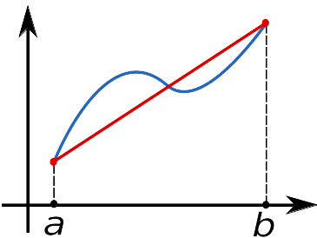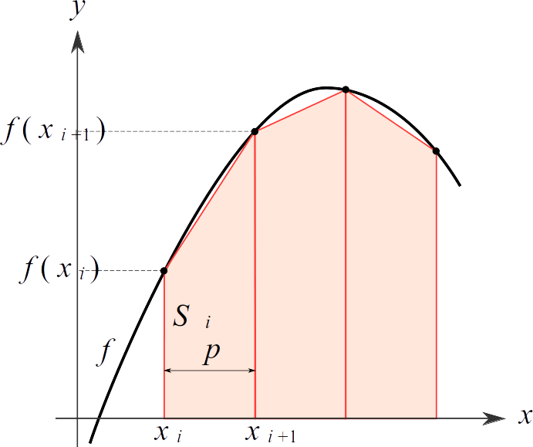
Dla N punktów:

Jeżeli punkty są równo rozłożone to:

A wzór uprości się do:

Błąd metody trapezowej jest rzędu:

Inne metody całkowania
Inne metody opierają się na „dokładniejszych” aproksymacjach. Grupa tych metod nazywa się formułami Newton-Cotes’a. Pierwszego rzędu jest metoda trapezowa, drugiego gdy przybliżymy punkty parabolą, itd.
Można też zastosować zasadę ekstrapolacji do metody trapezowej, otrzymując w ten sposób metodę Romberg’a.
Istnieją też metody adaptacyjne, oszacowujące i regulujące wielkość kroku.

Co z tego wiedzieć? Co z tego umieć?
Należy wiedzieć jaka jest reprezentacja numeryczna różniczki i całki.
Należy umieć policzyć różniczkę metodą biegnącą i umieć ocenić jej zastosowanie, rysunek z przykładem i kontrprzykładem.
Należy umieć policzyć pole pod krzywą metodą trapezową, narysować przykład i go policzyć.

Jak można obliczyć wartość następnej wartości funkcji f(x)?
Jak można reprezentować funkcję?
Ile to będzie f(x), f(x + dx), f(x + 5dx)?
Ile to będzie f(x + 2) znając f(x) w x oraz f’(x) dla dowolnego x?
Jak opisać wartości funkcji przez całkowanie?

Antiderivative is algebraic, integral is geometric!

Function representation:

From Taylor theorem:

Examples of uses of different representations:

Różnice: forward, backward, central. Różniczkowanie automatyczne, błędy, oszacowania, szybkość, notacja O

Sumowanie pól prostokątów, trapezów, wydajniejsze strategie (kwadratury)

Interpolacja i aproksymacja

Kryterium jakościowe, minimalizowanie kryterium, przykłady

Metody optymalizacji i aproksymacji

Współczynniki Lagrange’a

Reprezentacja w postaci szeregów trygonometrycznych

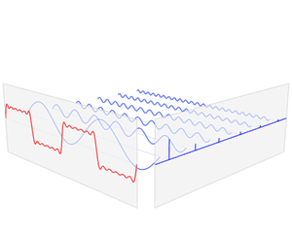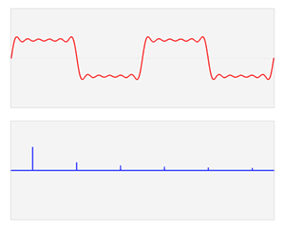
Rys. Związek Serii Furiera z funkcją w dziedzinie częstotliwości [By Lucas V. Barbosa - File:Fourier transform time and frequency domains (small).gif, CC0, https://commons.wikimedia.org/w/index.php?curid=28399050]

Zbiór ortogonalnych funkcji trygonometrycznych

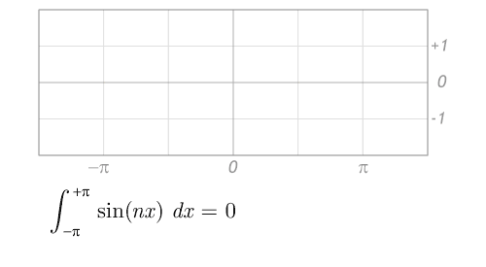 | 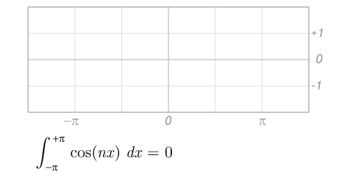
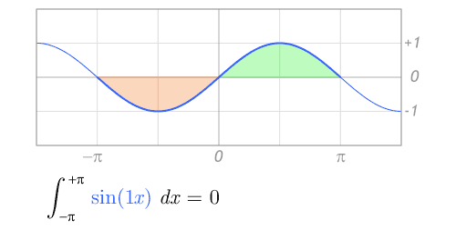 | 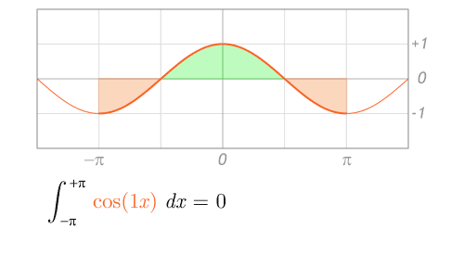
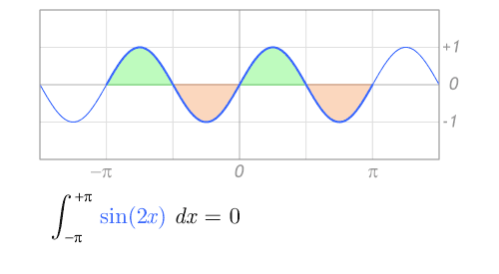 | 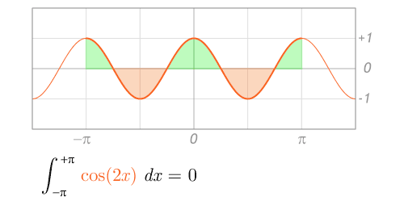
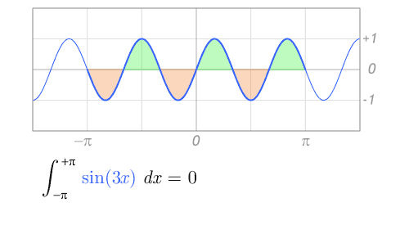 | 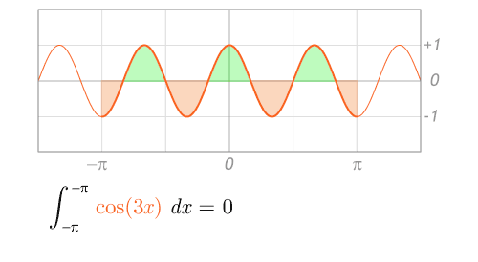
Sin | Cos
Rys. Ortogonalność funkcji trygonometrycznych względem funkcji e₀(t) = 1 = cos(0 t). (Funkcja e₀(t) = 0 = sin(0 t) również należy do zbioru ortogonalnych funkcji trygonometrycznych).

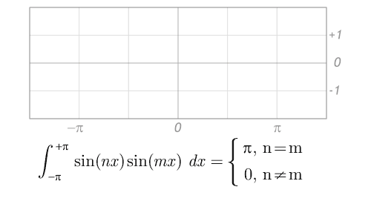 | 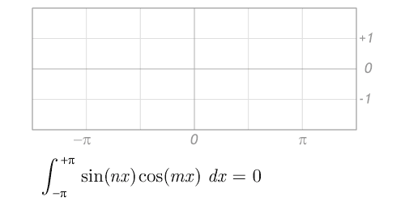 | 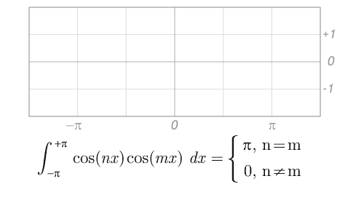
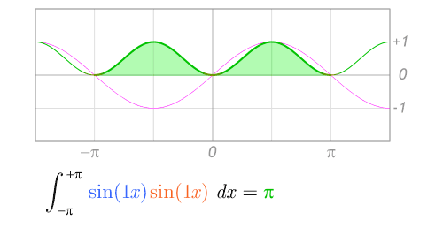 | 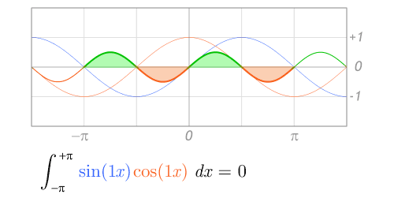 | 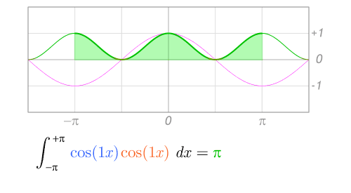
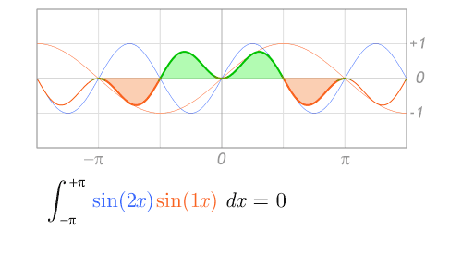 | 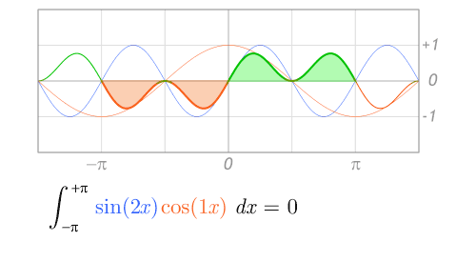 | 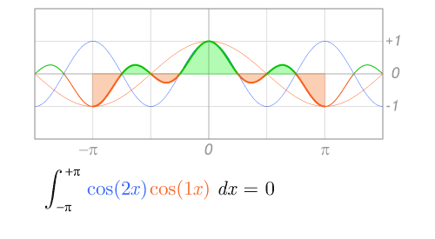
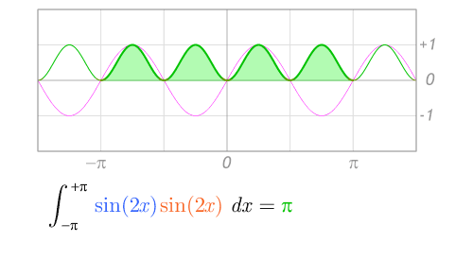 | 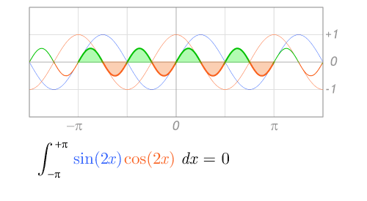 | 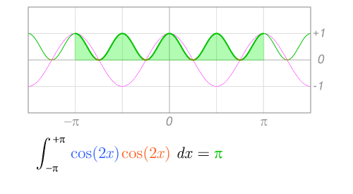
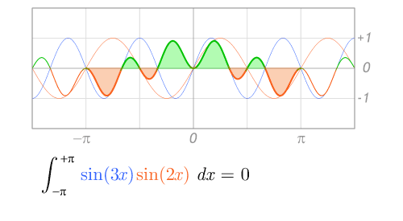 | 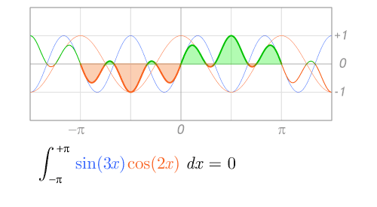 | 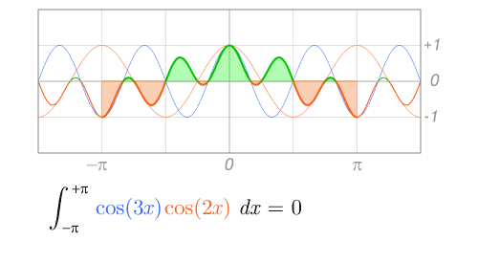
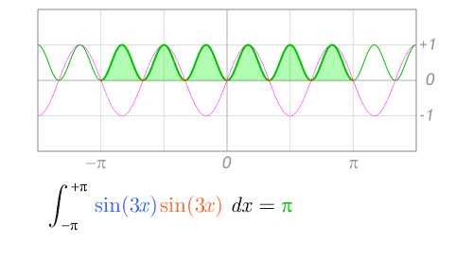 | 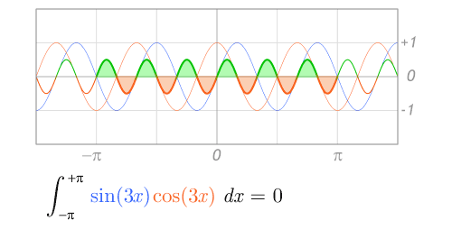 | 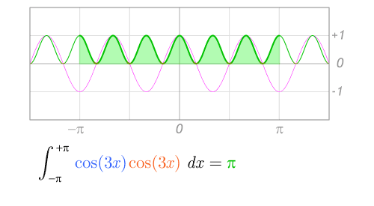
Rys. Ortogonalność funkcji trygonometrycznych względem siebie + normy funkcji trygonometrycznych. Produkt wewnętrzny dwóch różnych funkcji (wektorów) zawsze daje 0, natomiast norma („długość”) funkcji (wektora) zawsze daje połowę okresu (π). Wyjątkami są: norma funkcji e₀(t) = 1 w zakresie od -π do π, która wynosi 2π. Oraz norma funkcji e₀(t) = 0 w zakresie od -π do π, która wynosi 0.

Szereg Fourier’a

Przykładowe badane funkcje

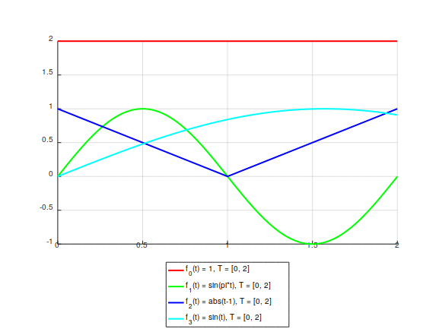
Rys. Przykładowe funkcje w wybranym przedziale, które staną się stemplem funkcji periodycznej.

Baza ortogonalna dla zadanego okresu

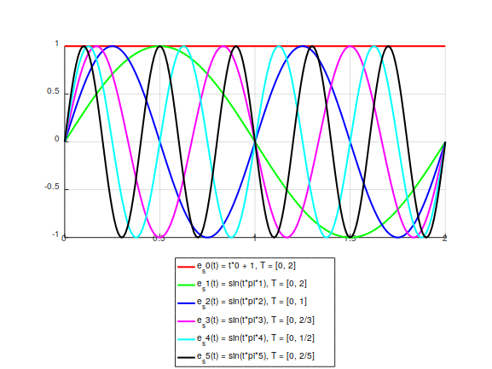
Rys. Pierwszych 5 elementów baza ortogonalnej o okresie podstawowym [0, 2].

Rozwinięcie przykładowych funkcji w szereg

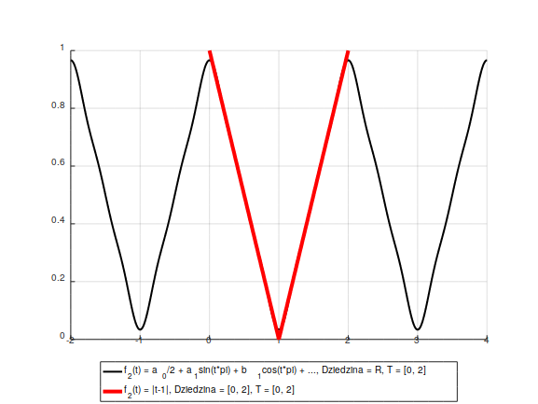
Rys. Przykład rozwinięcia funkcji przedziałami liniowej w szereg Fourier’a.
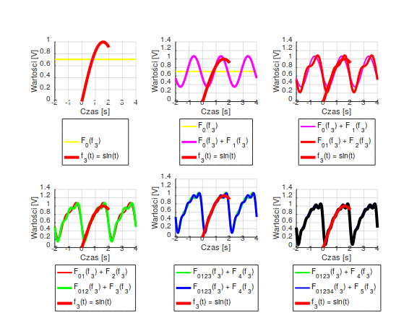
Rys. Kumulacja kolejnych wyrazów szeregu Fourier’a. Sumując nieskończenie wiele wyrazów otrzymamy absolutnie identyczny kształt.

Dyskretny szereg Fourier’a

Dyskretna transformacja odwrotna:

Dyskretna baza ortogonalna, nakładanie się dyskretnych funkcji bazowych

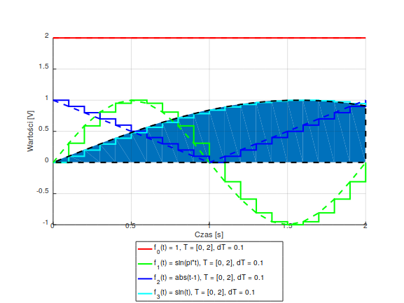
Rys. Funkcja ciągła z dyskretnymi wartościami.
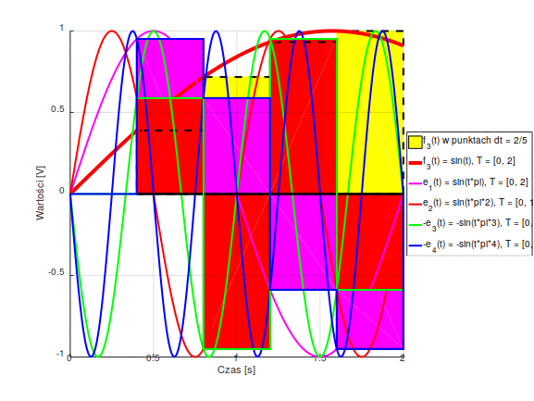
Rys. Przykład dyskretyzacji funkcji f(t) = sin(t) w przedziale [0, 2]. Można zauważyć że czerwone pola (reprezentujące e₂) są otoczone zieloną krzywą (reprezentującą -e₃), świadczy to o tym, że baza podczas dyskretyzacji zdegenerowała się. Podobnie jest z e₁ i -e₄.
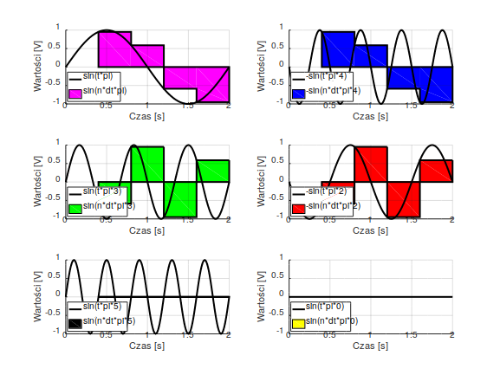
Rys. Zdyskretyzowane funkcje bazowe. Zauważmy, że różne postacie ciągłe niekiedy dają identyczne postacie dyskretne.

Dyskretna transformacja

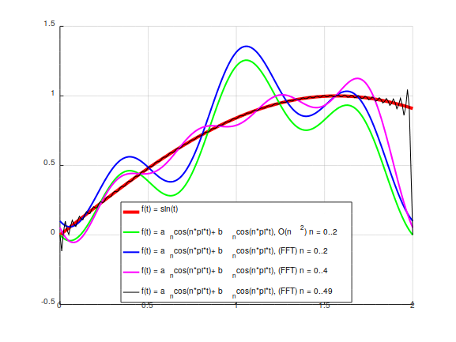
Rys. Funkcja f(t)=sin(t) w przedziale [0, 2] reprezentowana w postaci szeregu Fourier’a na podstawie współczynników otrzymanych w wyniku dyskretnej transformacji Fourier’a opartej o n dyskretnych funkcji bazowych. Zauważmy, że ze wzrostem n mamy coraz lepszą reprezentację.

Porównanie dyskretnego i ciągłego szeregu Fourier’a

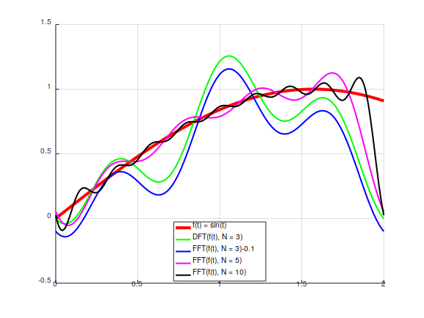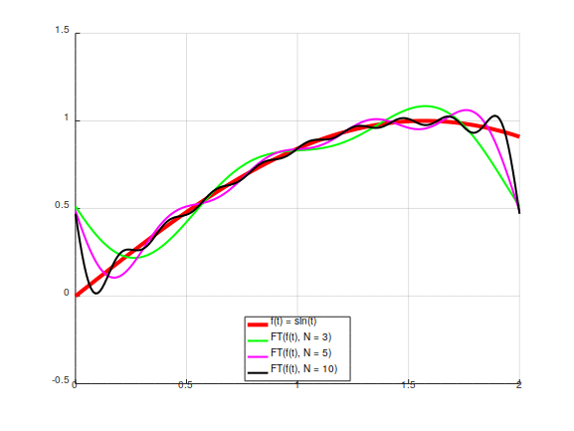
Rys. Transformacja dyskretna (z lewej), transformacja ciągła (z prawej). Dla sum większych ilości elementów szeregu transformacje stają się coraz bardziej zbliżone do siebie. Zasadniczą różnicą jest sposób traktowania końców przedziałów: w przypadku dyskretnym wartość na początku przedziału jest równa wartości funkcji w tym punkcie, w przypadku ciągłym jest równa średniej. W obu przypadkach wartość początkowa i końcowa są takie same.

Prawo Shannona Nyquista

Odpowiedź częstotliwościowa, impulsowa

Filtr cyfrowy

Synteza układów, radio FM

